Envie 44

Présentation

Envie 2E 44 (détenu par l’association « Envie 44 ») est une entreprise qui réalise le tri d’un très grand nombre d’appareils électroménager en Loire-Atlantique. Ils collectent (dans les magasins, les déchèteries…), et trient les déchets électriques et électroniques du département. Les produits non réutilisés seront réexpédiés vers des centres de démantèlement.

Envie 44 s’occupe des appareils qui peuvent être réparés : ils sont réparés/nettoyés et vendus sur le site de Saint-Herblain.

Envie 2E 44 et Envie 44, c’est aussi (et surtout) des structures d’insertion. Les salariés sont accompagnés par une conseillère insertion professionnelle, et sont formés aux différents métiers.

Envie 44 a 30 ans environ, tandis que Envie 2E 44 est né en 1997.

Dans l’avenir il est prévu une activité de dépannage (vous conserverez l’appareil).

Arrivée et départ des camions
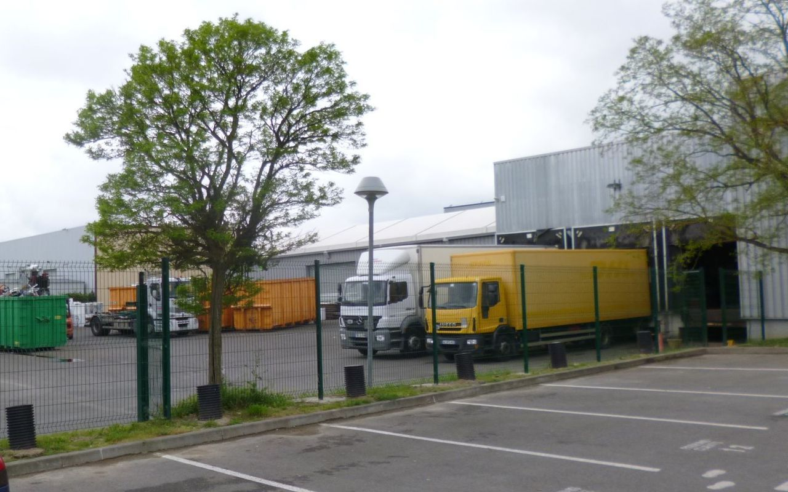Des camions amènent les appareils défectueux des 350 points d'apports environ. D'autres repartent vers Rennes ou Angers avec les appareils à démanteler.

Lorsque l'on dépose des appareils défectueux en magasins (ceux associés à Eco-Systèmes) ou dans les déchèteries - en tout 350 points d'apports - , ces appareils sont récupérés par camion à Envier44. Cela représente 3 à 5 camions par jour, du lundi au dimanche.

Dépôt
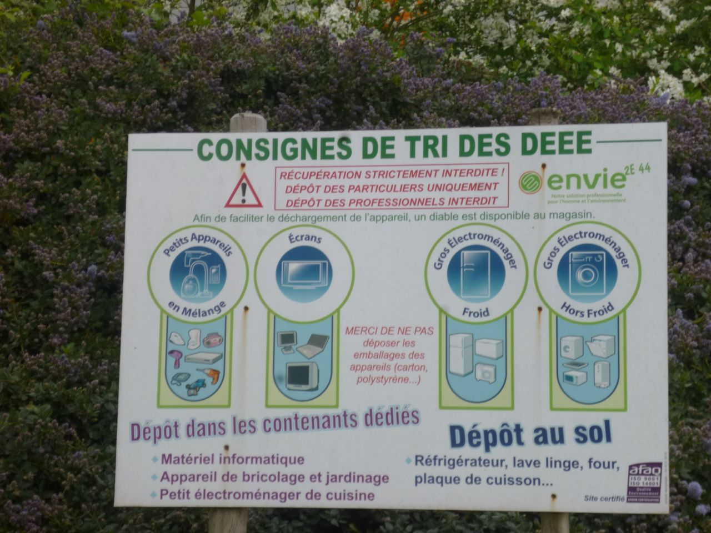Il est possible de déposer sur le site de Envie 44 les appareils.
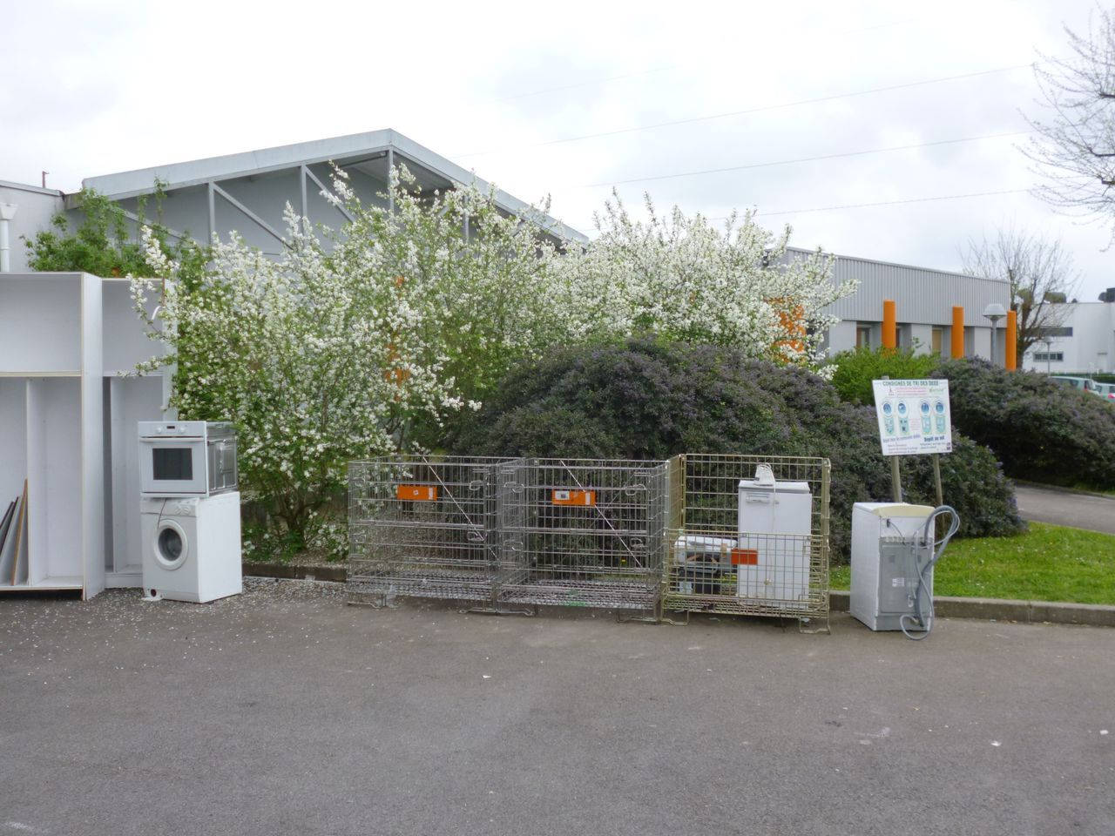

Tri

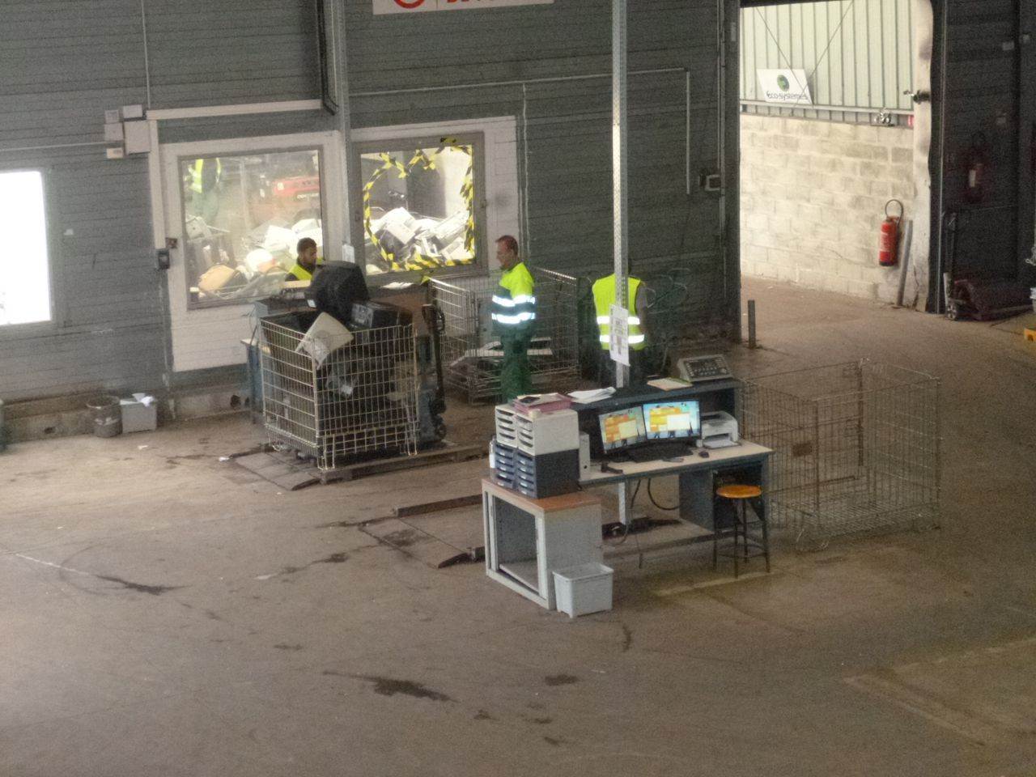Deuxième étape : identifier, peser, et effectuer un premier tri (conserver ce qui est un bon état et qui est réclamé en magasin)
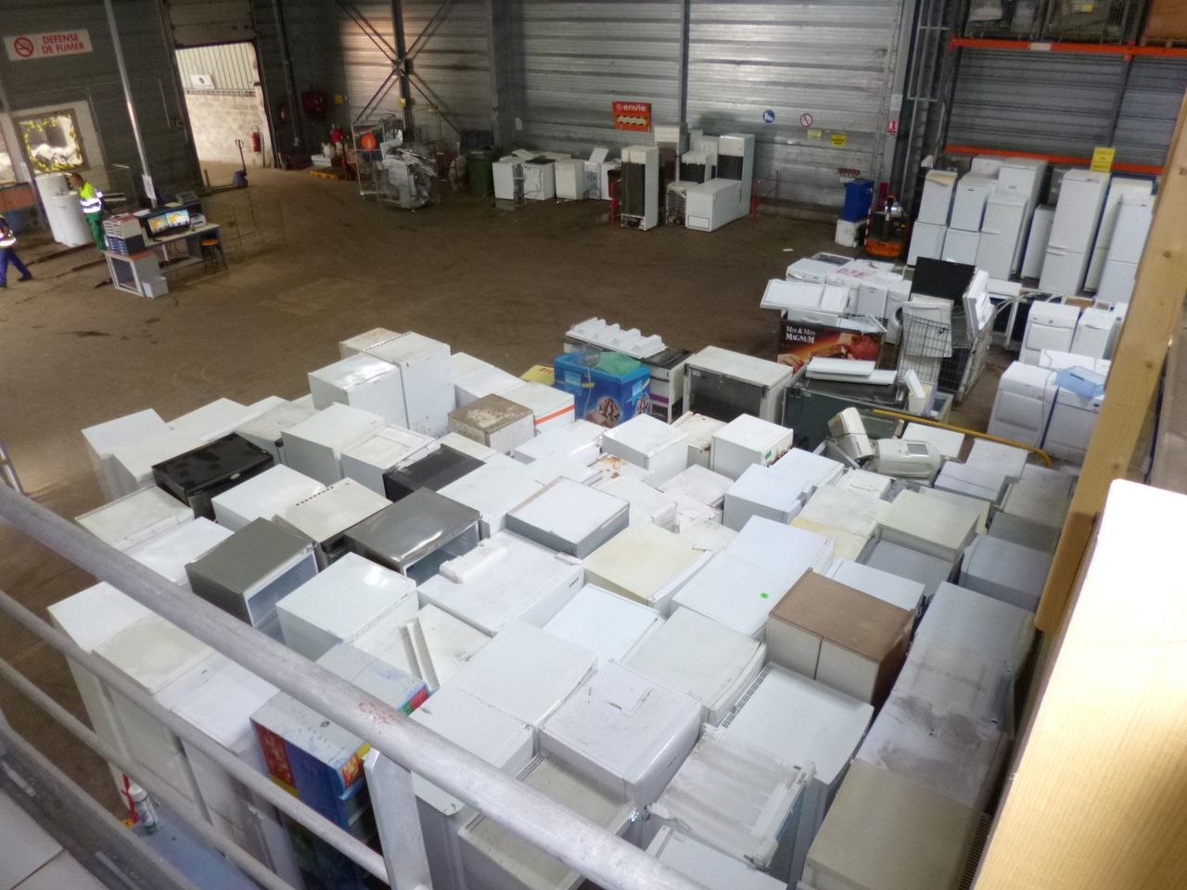9500 tonnes de matériel ont été récupérés en 2014.

Réparation – nettoyage
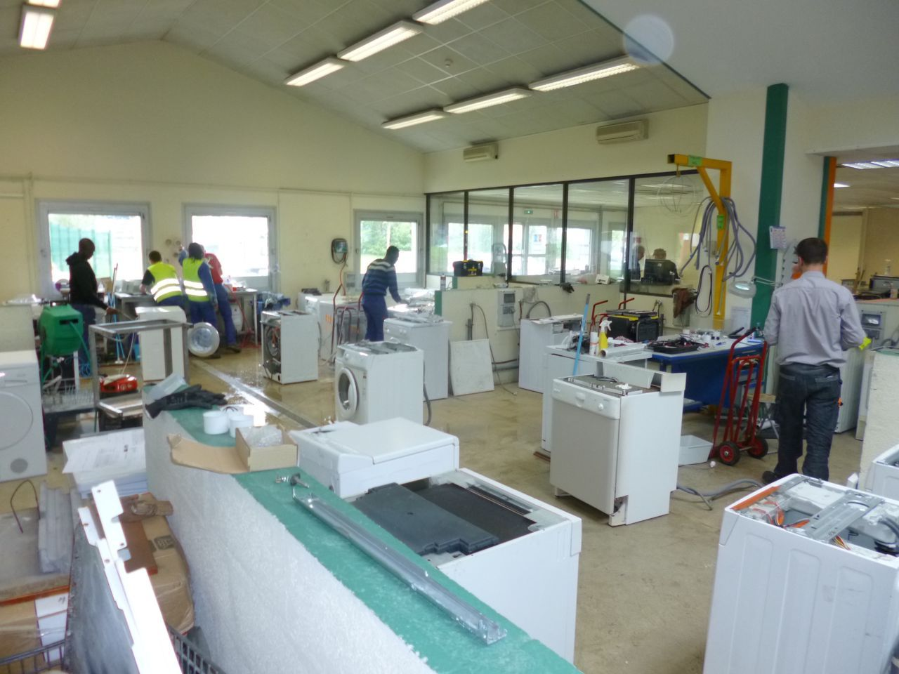Le personnel - 80 salariés sur le site de Nantes (dont 80% emplois aidés) - nettoie, démonte, vérifie les points d'usure.
En moyenne c'est 6 heures par appareil.
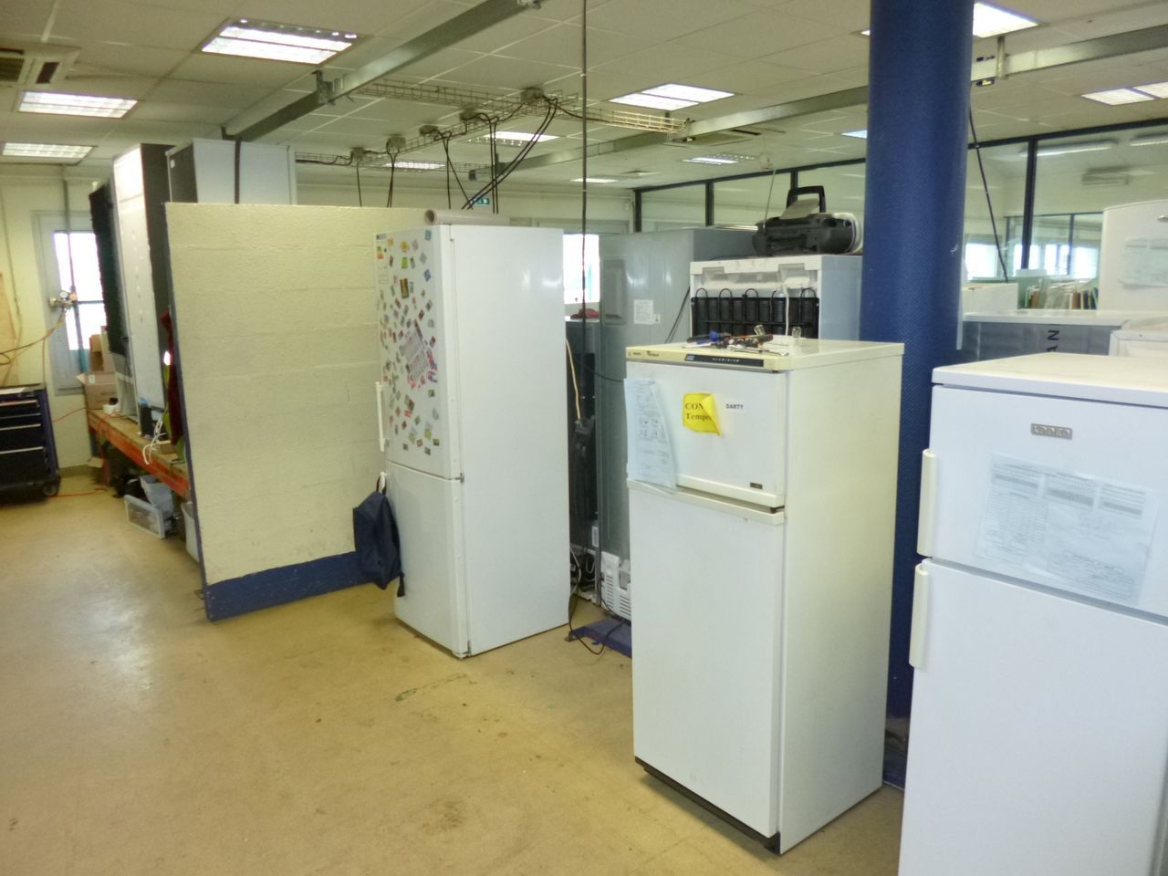Les appareils sont longuement testés.

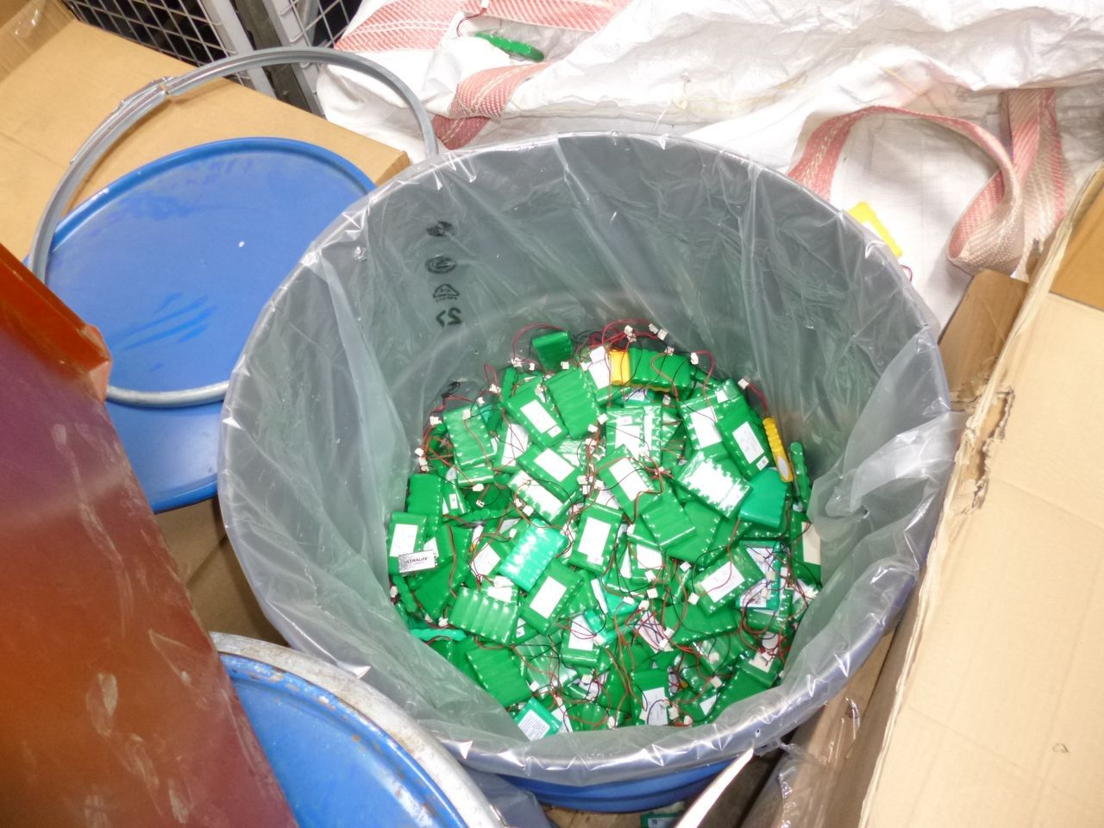Les éléments sont séparés.

Vente
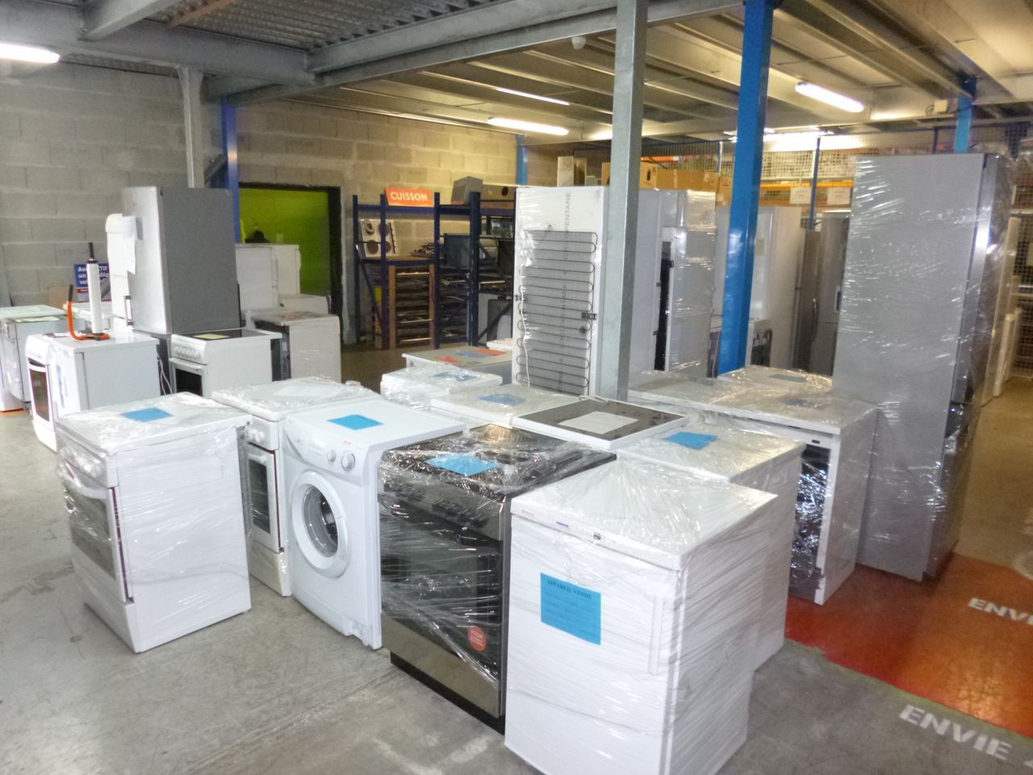
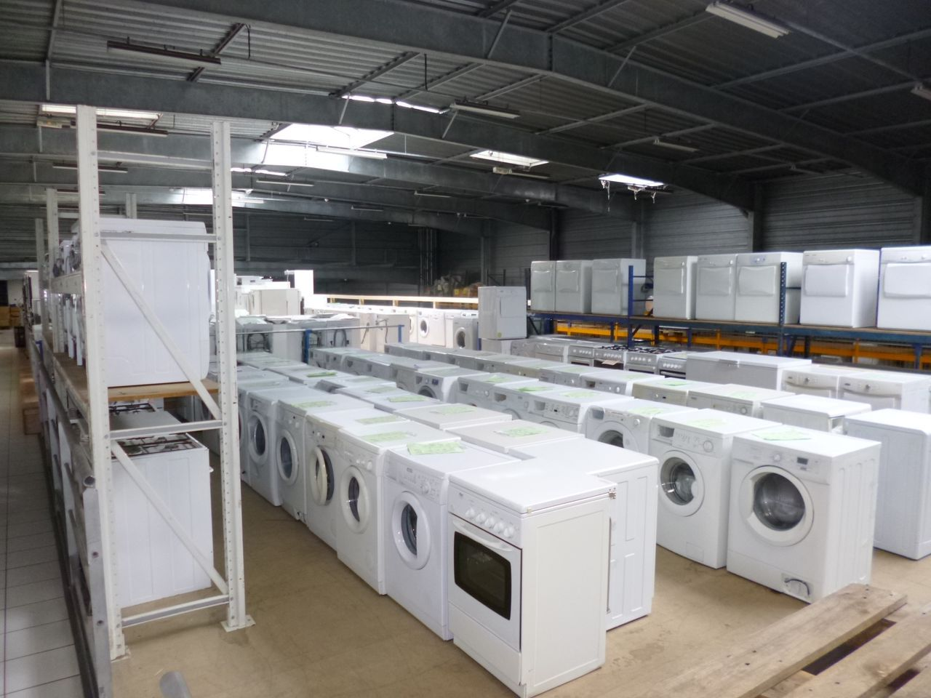Appareils réparés, nettoyés, en attente d'être vendus.
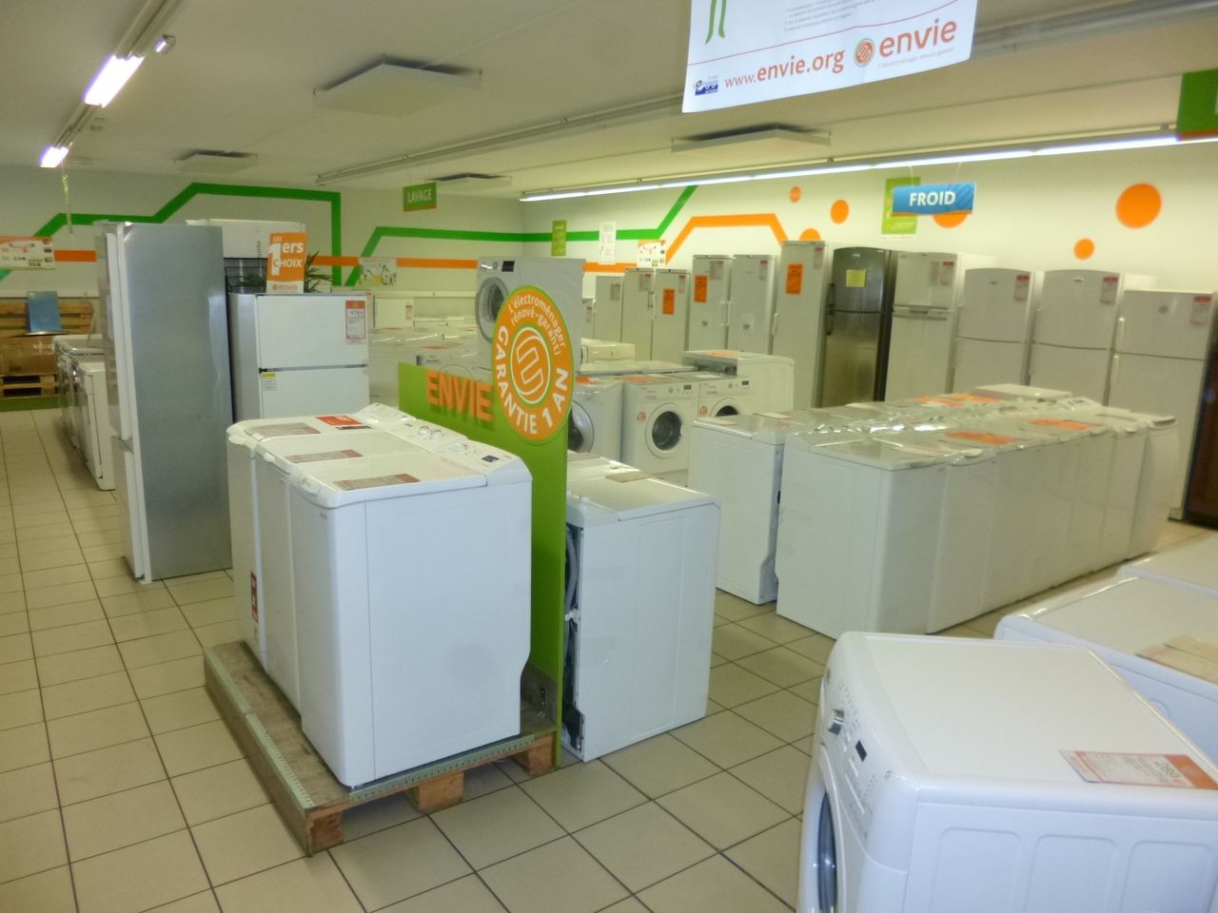En 2014 en Loire-Atlantique, 7000 appareils gros électroménager ont été vendus.
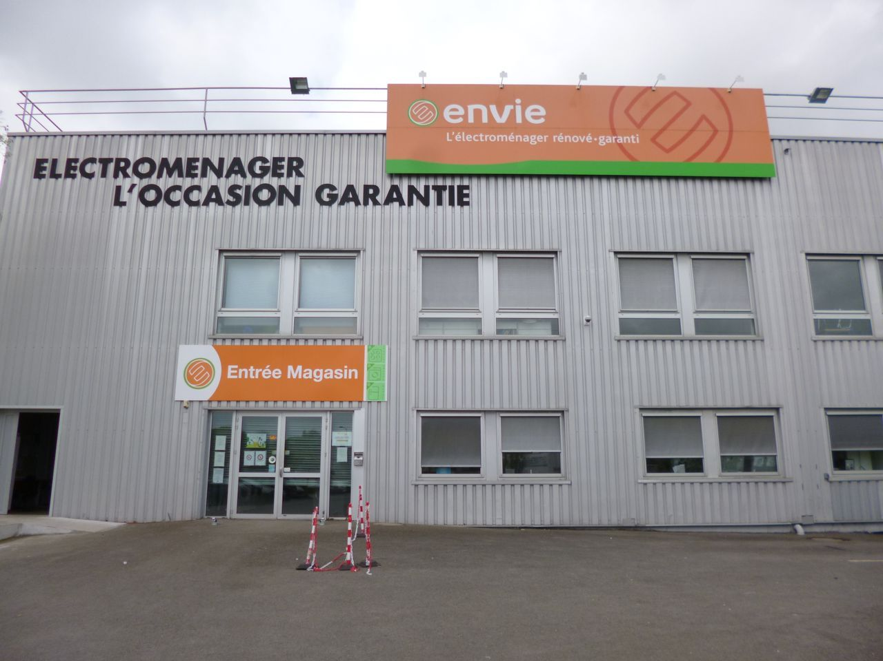Le magasin de St-Herblain c'est entre 350 et 500 appareils revendus (150 à Saint-Nazaire)
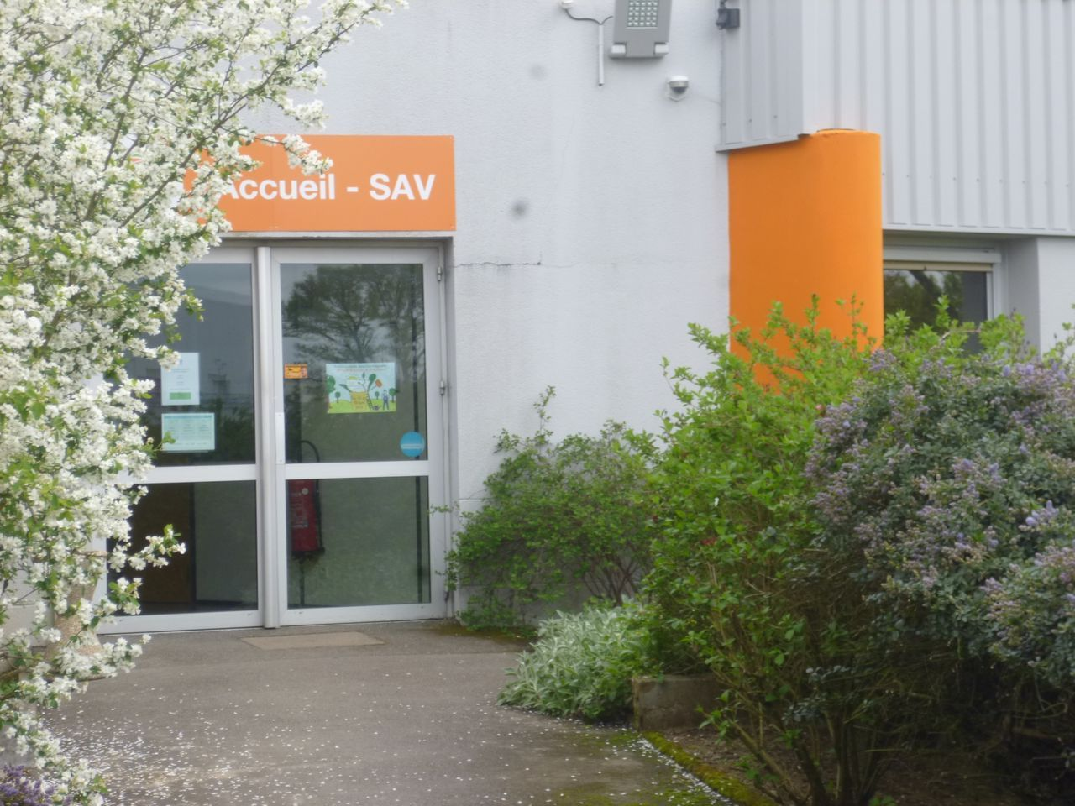Une garantie est réalisée sur tous les appareils vendus.
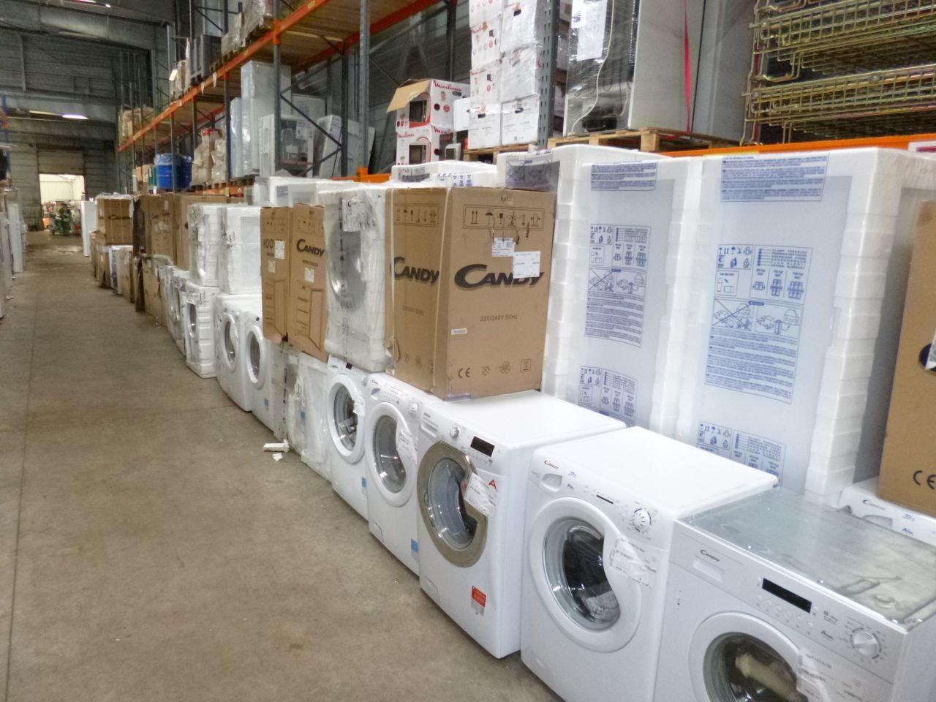Des appareils qui n'ont jamais servis (avec un léger défaut) sont vendus comme "premier choix" en magasin. La garantie constructeur est remplacée par la garantie Envie44. Ils sont limités en nombre.

